“爱教学”
教学质量全链路数字化管理平台
项目规划方案


课程 | 金融科技项目管理
规划周期 | 6周（2026.09.14—2026.10.22）
开发方式 | Scrum
团队模式 | 4+n人机协同团队、阶段DRI轮值
团队成员 | 王博田、李奕萱、于卓君、孙浩然

东北大学软件学院
目 录
一、项目概述 5
1. 项目背景 5
2. 项目定位与愿景 6
3. 核心用户与应用场景 7
4. 项目总体框架 9
5. 教学质量管理业务闭环 10
6. 项目建设目标 12
7. 项目范围与边界 15
二、项目总体规划 16
1. 项目管理方法 16
2. 项目周期与阶段安排 16
3. 三轮产品演进路线 16
4. 关键里程碑 17
三、需求范围与用户故事地图 18
1. 用户故事地图设计方法 18
2. 一级用例与Epic结构 18
3. 用户故事地图 18
4. Sprint初始故事切片 19
5. 用户故事明细管理 20
四、项目进度规划与甘特计划 21
1. 甘特计划编制原则 21
2. 六周Scrum总甘特图 22
3. 甘特计划文字说明 22
4. 进度动态调整机制 23
五、“4+n”团队规划 24
1. 团队组织原则 24
2. 四名成员角色与DRI轮值 25
3. AI智能体定义 26
4. 人—AI协作关系 27
5. “4+n”团队协作结构 28
6. 人机协作运行机制 29
7. AI互动记录与过程留痕 30
8. 团队规划总结 30
六、质量、风险与人在回路机制 31
1. Definition of Done与质量控制 31
2. 项目主要风险与应对 32
3. 人在回路机制 34
4. 质量与风险闭环 35
七、项目交付与验收计划 37
1. 六周项目最终交付清单 37
2. 项目级验收标准 37
八、规划基线与后续维护 39
1. 初始规划基线 39
2. Backlog与计划调整 39
3. 文档维护原则 39
附录 40
1. 附录A 48条用户故事完整明细表 40
2. 附录B 六周Scrum三小时粒度甘特任务底表 49
3. 附录C AI智能体角色定义扩展表 57
一、项目概述

1. 项目背景

1.1 建设背景
（1）教学质量管理全过程数字化需求
随着高校教学质量管理不断向精细化、持续化方向发展，教学质量管理已不再局限于单次听课和结果评价，而是逐步延伸到课程信息获取、课堂过程采集、教学分析、评价反馈、教师改进和后续复评等多个环节。教学督导需要更加完整的课堂过程信息支撑评价，任课教师需要能够及时获得具体、可执行的改进反馈，教学管理人员则需要从更宏观的层面掌握督导覆盖、异常课程和教学质量变化情况。
因此，教学质量管理需要由分散的单点业务逐步转向全过程数字化管理，使课程信息、课堂过程、督导评价、教师改进和质量治理之间能够形成连续的数据链和业务链，为教学质量持续提升提供更完整的支撑。
（2）现有教学质量管理的主要痛点
当前教学质量管理在实际运行过程中，仍存在信息分散、过程数据利用不足、评价与改进衔接不充分以及智能化支撑能力有限等问题。
一是教学质量相关信息分散，业务协同程度不足。课程基本信息、教学目标、课堂材料、督导记录和历史评价等数据往往分布于不同业务环节，缺少统一关联与集中组织。教学督导在开展听评课前后，需要分别获取和整理相关信息，增加了信息检索和业务衔接成本，也不利于形成完整、连续的课程质量档案。
二是课堂过程数据利用深度不足。传统课堂督导主要依赖现场观察、人工记录和课后评价，对课堂音频、PPT、板书、师生互动和学生参与状态等过程数据缺少系统采集与综合利用。由此形成的评价结果较多集中于结论性描述，评价依据与原始课堂证据之间的关联度不足，难以支持进一步追溯和分析。
三是督导评价与教师持续改进之间缺少完整闭环。现有督导工作通常能够形成课堂评价和改进意见，但评价完成后的改进重点确定、措施制定、实施跟踪和后续复评之间仍可能存在衔接不足。教师是否落实改进措施、重点问题是否得到改善以及教学质量是否持续提升，缺少连续的数据支撑和过程记录。
四是课堂信息分析效率与智能化支撑能力仍有提升空间。随着课堂音频、教学材料和互动数据不断增加，仅依靠人工完成信息整理、内容分析和评价支撑，需要投入较多时间和精力。AI能够在课堂内容解析、教学结构识别、课堂参与分析等环节提供辅助，但其输出仍可能存在误识别、遗漏或判断偏差，因此需要同步建立证据追溯、人工校正和最终确认机制，确保智能分析结果能够服务而不是替代专业判断。
综合来看，现有教学质量管理的主要问题并非单一环节功能不足，而是课程信息、课堂过程、督导评价和教师改进之间尚未形成连续、可追溯、可闭环的业务链条。 因此，有必要在统一业务流程和数据关联的基础上，引入适度的智能分析能力，并通过人工审核机制保障结果可靠性，从而为后续教学质量持续改进提供更加完整的支撑。

2. 项目定位与愿景

2.1 项目定位
本项目定位为面向教学督导、任课教师和教学管理人员的教学质量全链路数字化管理平台。项目不以替代现有教务系统为目标，也不局限于单次课堂听评课，而是聚焦教学质量发现、评价、反馈、改进与复评全过程，通过统一组织课程信息、课堂过程数据、督导评价结果和教师改进记录，形成连续、可追溯的教学质量管理链路。
系统以教学督导业务为主要入口，覆盖课堂前、中、后的全过程信息。课堂前支持课程信息获取和督导任务组织；课堂中支持音频、PPT、板书、师生互动和学生参与状态等信息采集；课堂后结合AI辅助分析和人工专业判断形成评价结果，并进一步延伸至教师改进计划、落实跟踪和后续复评。
在智能化能力方面，系统将人工专业判断与AI辅助分析相结合，重点支持课堂内容解析、教学结构识别、互动分析、评价证据追溯和改进建议生成。AI仅作为辅助分析与决策支持手段，所有关键结论均保留人工审核与确认环节，通过“人在回路”机制保证分析结果可核验、评价结论可追溯。

2.2 核心价值主张
本项目的核心价值体现在三个方面。
一是提升教学督导工作的完整性和效率。 通过课程信息、课堂材料、互动事件和历史评价的统一关联，减少督导人员在不同环节之间重复查找和整理信息的成本，并为评价提供更完整的课堂过程依据。
二是增强教学评价的客观性和可追溯性。系统在人工观察基础上引入AI辅助分析，对课堂内容、教学结构和课堂参与等信息进行结构化处理，同时保留原始课堂证据和人工修正机制，使评价结论能够由结果回溯到具体课堂事实。
三是推动教学评价向持续改进延伸。 系统不以形成一次督导报告作为终点，而是进一步支持教师明确改进重点、制定改进计划、记录落实情况并进行后续复评，使教学质量管理由“发现问题、给出评价”进一步发展为“提出改进、跟踪落实、验证成效”。

2.3 项目愿景
项目愿景确定为：
让教学质量持续可测、问题可追溯、改进可落实、成效可验证。
其中，“持续可测”强调教学质量不是依赖单次、孤立的评价结果，而是能够通过多次督导和持续数据积累观察变化；“问题可追溯”强调评价结论能够关联具体课堂证据和分析依据；“改进可落实”强调督导反馈能够进一步转化为教师可执行的改进措施；“成效可验证”强调后续课堂能够通过复评和指标对比检验改进措施是否真正产生效果。
通过上述定位与愿景，本项目希望逐步形成以数据为基础、以AI为辅助、以人工专业判断为保障、以持续改进为目标的教学质量管理模式。
- 核心用户与应用场景
本项目围绕教学质量管理全过程，确定教学督导、任课教师和教学管理人员三类核心用户。三类用户分别承担课堂督导与评价、教学改进以及质量治理职责，并通过系统形成从督导任务组织、课堂信息采集到评价反馈、改进落实和质量复评的协同业务链。

3.1 核心用户
表1-1 核心用户及主要诉求
用户角色 | 主要职责 | 核心诉求
教学督导 | 执行课堂督导、审核分析结果并形成评价 | 快速查询课程、高效采集课堂材料、获得AI辅助分析、追溯证据并形成人工审核后的最终评价
任课教师 | 接收督导反馈并落实教学改进 | 理解教学亮点与问题、明确改进重点、获得改进建议、形成计划并查看改进成效
教学管理人员 | 统筹教学督导与质量治理 | 掌握督导督导覆盖范围和执行进度、发现异常课程、了解教师改进趋势和整体质量态势

3.2 典型应用场景
系统主要覆盖以下四类典型应用场景。
（1）督导任务组织场景。
教学管理人员根据课程开设情况、历史督导记录和督导覆盖情况统筹教学督导安排；教学督导查询目标课程及相关教学信息，创建并配置具体督导任务，为后续课堂督导做好准备。
（2）课堂信息采集与分析场景。
教学督导在课堂现场通过移动端采集教学音频、PPT、板书、师生互动和学生参与状态等信息。系统对课堂过程数据进行关联和整理，并利用AI辅助完成课堂内容解析、教学结构识别和课堂参与分析，为督导评价提供更加完整的依据。
（3）督导评价与教师改进场景。
课堂结束后，教学督导结合课堂原始证据和AI分析结果进行人工审核，形成结构化督导评价和综合意见。任课教师接收督导反馈后，明确本轮教学改进重点，形成相应改进计划和具体落实事项。
（4）改进跟踪与质量治理场景。
教师在后续教学过程中持续记录改进措施及实施情况，系统通过后续课堂数据和复评结果对改进成效进行验证。教学管理人员则可进一步查看教师改进趋势、异常课程情况和整体教学质量变化，为教学质量治理提供数据支持。
三类核心用户虽然关注重点不同，但其业务并非相互独立。教学管理人员负责统筹和治理，教学督导负责发现问题并形成专业评价，任课教师负责落实改进，三者共同构成“督导组织—课堂分析—评价反馈—教师改进—复评治理”的教学质量持续改进闭环。

4. 项目总体框架
本项目围绕教学质量管理全过程，采用“用户层—业务层—能力层—成果层”的四层架构组织平台整体结构。四层之间由上至下逐级衔接：用户层明确系统服务对象，业务层描述教学质量管理的主要业务流程，能力层为各业务环节提供功能与智能化支撑，成果层则沉淀系统运行过程中形成的关键业务产出。通过这一结构，可以将三类核心用户、六个一级业务用例、核心功能能力及最终业务成果统一纳入同一框架中，形成清晰、完整的产品总体结构。
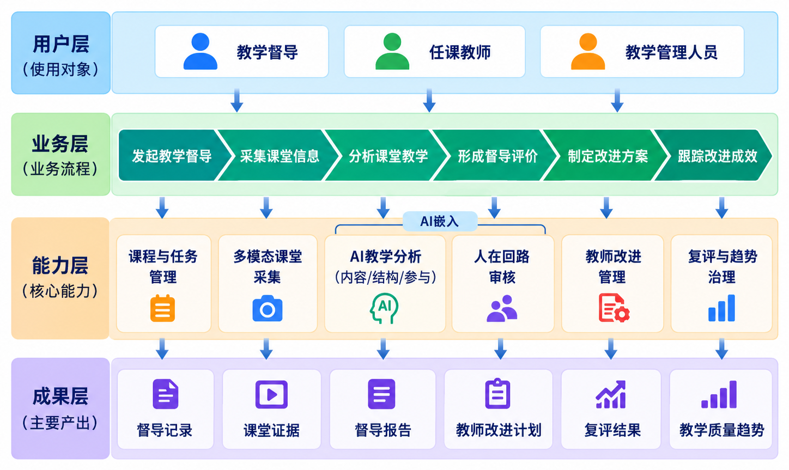
图1-1 “爱教学”教学质量全链路数字化管理平台总体框架图
图1-1表明，AI能力不是独立存在的附加模块，而是嵌入课堂分析、评价与教师改进的关键环节，为人工决策提供证据和辅助。
用户层面向教学督导、任课教师和教学管理人员三类核心用户。教学督导主要承担课堂督导、信息采集、分析结果审核及评价形成等工作；任课教师主要接收督导反馈、明确改进重点并落实教学改进；教学管理人员则负责统筹督导安排、掌握执行情况以及开展整体教学质量治理。三类用户在系统中承担不同职责，并通过统一平台完成信息共享与业务协同。
业务层以教学质量持续改进过程为主线，由“发起教学督导、采集课堂信息、分析课堂教学、形成督导评价、制定改进方案、跟踪改进成效”六个一级业务用例构成。该层反映了系统从督导任务发起到后续改进验证的完整业务过程，使各功能模块不再孤立存在，而是围绕教学质量管理主链形成前后衔接。
能力层用于支撑业务流程具体落地，主要包括课程与任务管理、多模态课堂采集、AI教学分析、人在回路审核、教师改进管理以及复评与趋势治理等核心能力。其中，课程与任务管理支撑督导组织与执行，多模态课堂采集负责获取课堂音频、PPT、板书及互动信息，AI教学分析用于辅助识别课堂内容、教学结构和课堂参与情况，人在回路审核则确保AI分析结果能够被追溯、修正和确认，教师改进管理与复评趋势治理进一步支撑改进计划制定、落实跟踪和后续成效评价。
成果层主要沉淀平台在运行过程中形成的业务结果，包括督导记录、课堂证据、督导报告、教师改进计划、复评结果和教学质量趋势等。这些成果既为单次课堂督导提供完整记录，也为教师持续改进和管理人员开展长期教学质量治理提供数据基础。
总体来看，四层架构构成了从“谁来使用”到“开展什么业务”、再到“依靠什么能力支撑”和“最终形成什么成果”的完整逻辑链条。其中，AI能力并不是独立于业务流程之外的附加模块，而是嵌入课堂分析、评价形成和改进支持等关键环节，并通过“人在回路”机制与人工专业判断协同工作。该总体框架既能够反映平台的业务全貌，也为后续用户故事拆解、Sprint切片和具体功能实现提供统一的结构基础。

5. 教学质量管理业务闭环
在总体架构基础上，本项目进一步围绕教学质量持续改进构建完整业务闭环。平台不以完成一次课堂督导、生成一份督导报告作为业务终点，而是将督导组织、课堂采集、智能分析、人工评价、教师改进、后续复评与质量治理连续衔接，使课堂中发现的问题能够形成明确反馈，反馈能够转化为具体改进行动，改进行动又能够通过后续督导得到验证，从而形成可持续循环的教学质量管理机制。
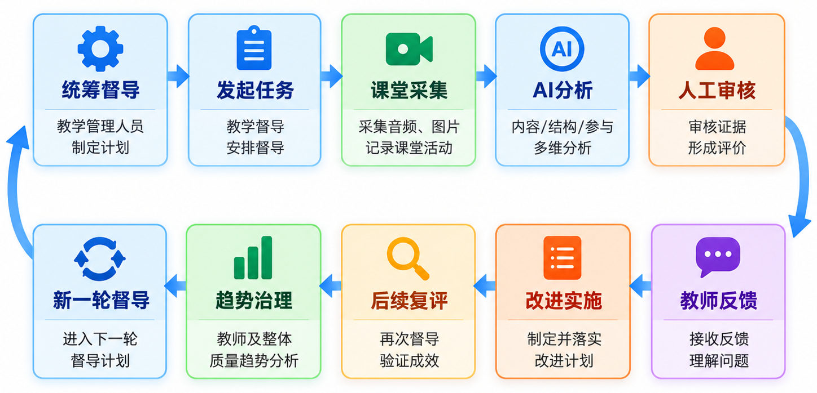
图1-2 教学质量持续改进业务闭环图
如图1-2所示，闭环首先由教学管理人员统筹督导开始。教学管理人员结合课程开设情况、历史督导记录、督导覆盖情况以及重点关注事项制定督导安排，为后续课堂督导明确对象和任务方向。在此基础上，教学督导发起具体督导任务，关联目标课程、教师、教学章节等信息，并进入课堂开展督导工作，使宏观层面的质量管理要求能够落实到具体课堂场景。
在课堂实施阶段，平台通过移动端完成课堂信息采集，将教学音频、PPT与板书材料、师生互动事件以及学生课堂参与状态等过程数据统一关联到当前督导任务中。这些数据既是督导人员现场观察的重要补充，也是后续分析和评价的原始依据。系统随后利用AI能力对课堂内容、教学结构和课堂参与等维度进行辅助分析，例如完成课堂音频转写、核心知识点提取、授课内容与课程大纲对齐、BOPPPS教学环节识别以及互动参与情况分析，从而帮助督导人员更加系统地理解课堂过程。
AI分析结果并不直接作为最终评价结论，而是进入人工审核与评价形成环节。教学督导结合课堂实际情况，对AI生成的分析结果及其对应证据进行核验，对存在偏差、遗漏或不准确的内容进行修正和补充，并在此基础上形成结构化督导评价和综合意见。通过这一“AI辅助分析—人工审核确认”的人在回路机制，可以在提高信息处理效率的同时保留教学评价中的专业判断，保证评价结果具有较好的可靠性和可追溯性。
督导评价形成后，业务流程进一步进入教师反馈与改进实施阶段。任课教师通过平台查看本次课堂的教学亮点、主要问题、评价依据和改进建议，并结合自身教学实际明确本轮优先改进事项。在此基础上，教师可以制定个人教学改进计划，将较为宏观的评价意见进一步转化为具体、可执行的改进措施，并在后续教学过程中持续记录改进进度和实施证据。由此，督导结果不再停留于“指出问题”，而是进一步转化为可落实、可跟踪的教学改进行动。
为检验改进措施是否真正产生效果，平台将后续复评纳入业务闭环。后续课堂再次开展督导时，可以围绕上一轮重点问题和改进目标进行针对性观察，通过课堂数据、评价结果及相关指标的前后对比，判断改进措施的落实程度和实际成效。对于仍未明显改善的问题，可继续进入下一轮改进；对于已经取得明显效果的做法，则可以进一步总结和沉淀，为后续教学实践提供参考。
在个体课堂复评基础上，平台还进一步支持趋势分析与质量治理。教学管理人员可以综合多轮督导结果、教师改进记录和复评数据，观察教师个人教学质量变化趋势以及整体教学质量态势，识别持续存在的共性问题和需要重点关注的课程，并据此调整下一轮督导重点和质量管理计划。这样，上一轮督导形成的结果能够再次回流到新的督导安排中，实现业务链条首尾衔接。
总体来看，本项目构建的业务闭环形成了“统筹督导—发起任务—课堂采集—AI分析—人工审核—教师反馈—改进实施—后续复评—趋势治理—新一轮督导”的持续循环。该闭环将教学管理人员的统筹治理、教学督导的专业评价、任课教师的教学改进以及AI的辅助分析有机连接起来，使教学质量管理由一次性评价逐步转向持续性改进，由结果记录进一步延伸到过程跟踪和成效验证，为教师教学改进和整体教学质量治理提供连续、可追溯的业务支撑。

6. 项目建设目标
围绕教学质量全过程数字化管理需求，本项目从业务闭环、智能化支撑和项目管理三个维度设定建设目标。业务目标重点解决教学督导、教师改进和质量治理之间的流程衔接问题；智能化目标重点提升课堂信息处理与辅助分析能力；项目管理目标则用于保障六周开发周期内项目范围、进度、人员、质量和风险能够得到有效控制。三类目标相互支撑，共同服务于平台从规划、建设到交付的完整过程。

6.1 业务目标
业务建设的核心，是将原本相对分散的督导组织、课堂采集、评价反馈和教学改进活动整合为连续、可追踪的业务链，并实现不同角色之间的有效协同。
（1）建立完整的教学质量管理业务链。
围绕教学督导全过程，打通课程信息获取、督导任务组织、课堂信息采集、教学分析、督导评价、教师反馈、改进计划、落实跟踪和后续复评等关键环节，使不同阶段产生的信息能够在统一业务链中连续流转，减少各环节之间的信息割裂。
（2）实现三类核心用户之间的业务协同。
明确教学管理人员、教学督导和任课教师在平台中的职责边界与协作关系。教学管理人员负责统筹督导和质量治理，教学督导负责课堂信息采集、分析审核和评价形成，任课教师负责接收反馈并落实改进，通过统一平台实现任务、数据和结果的有效衔接。
（3）推动督导评价向教学改进行动转化。
督导结果不仅用于记录课堂评价，还应进一步形成明确的教学亮点、关键问题和改进重点，并支持教师制定可执行的改进措施、记录实施过程和后续落实情况，使评价结果真正进入教学改进过程。
（4）形成可持续的教学质量改进闭环。
通过后续课堂复评和多轮数据对比，持续验证改进措施的实际效果，并将复评结果和质量趋势反馈至下一轮督导安排，实现“发现问题—形成评价—实施改进—验证成效—持续优化”的循环管理。

6.2 智能化目标
智能化建设以“辅助分析而非替代判断”为基本原则。AI能力主要用于提升课堂数据处理效率、辅助发现教学问题和提供评价依据，同时通过证据追溯和人工审核机制保障分析结果的可靠性。
（1）提升课堂内容自动解析能力。
对课堂教学音频进行自动转写和时间分段，从转写结果中提取主要主题、核心知识点及关键词，并将实际授课内容与课程大纲、教学目标等信息进行语义对齐，为教学内容核验提供辅助依据。
（2）支持教学结构与教学设计分析。
围绕BOPPPS等教学设计框架，对课堂导入、学习目标、参与式学习、评价和总结等教学环节进行识别与分析，辅助发现教学结构是否完整、不同教学活动之间是否有效衔接，为教学设计评价及后续优化提供参考。
（3）增强课堂互动与参与情况分析能力。
结合课堂互动事件、课堂音频及相关采集数据，对教师提问、学生回答、互动频次和课堂参与状态等信息进行结构化分析，帮助督导人员更全面地掌握课堂参与情况。
（4）建立可追溯、可修正的AI分析机制。
AI分析结果应能够关联相应的课堂音频、文字转写、图片或互动事件等原始证据。对于不准确或遗漏的分析结果，教学督导能够进行人工校正和补充，确保正式评价建立在可核验的证据基础之上。
（5）为教师改进提供针对性辅助。
在人工审核确认的问题和评价结果基础上，AI可进一步辅助归纳教学亮点、关键问题和改进方向，并结合教学设计结构和课堂实际情况生成可供教师参考的改进建议，但最终改进方案仍由教师和督导结合实际情况确认。

6.3 项目管理目标
除产品业务与智能化能力建设外，本项目还需要在六周开发周期内建立清晰、可执行、可调整的项目管理机制，保证团队能够按照既定目标持续形成可运行的产品增量。
（1）明确项目范围并建立需求基线。
通过用户故事地图和Product Backlog对需求进行分层组织，形成由Use Case、Epic和User Story构成的需求结构，并结合MoSCoW优先级和Sprint切片明确首轮项目范围，避免开发过程中出现无序扩展。
（2）形成可执行的六周进度计划。
通过总甘特图将项目启动、三个Sprint、测试、评审、里程碑和最终交付纳入统一时间轴，并按照任务依赖关系和人员分工安排开发节奏，使项目进度能够被持续跟踪和调整。
（3）建立清晰的人机协作责任机制。
通过“4+n”团队规划明确4名自然人成员的固定职责、阶段DRI和任务DRI，同时定义需求规划AI、技术开发AI、测试评审AI和文档协作AI的使用边界，使AI承担辅助工作而不替代自然人的最终责任。
（4）建立统一的质量与风险控制机制。
通过验收标准、Definition of Done、持续测试、Sprint Review和人工审查等机制控制产品质量，同时对需求扩张、AI能力实现、进度偏差、测试后置和最终交付集中等风险提前制定应对措施。
（5）形成可追踪、可复盘的项目过程记录。
对用户故事调整、Sprint计划变化、AI互动、测试结果、评审意见和关键决策保留过程记录，使项目不仅能够完成最终交付，也能够在后续复盘中清晰比较初始规划、实际执行和调整结果。
总体来看，本项目的建设目标并非单纯完成若干功能模块，而是通过业务流程贯通、AI能力嵌入和项目管理机制建设，形成一个业务链完整、智能分析可信、改进过程可跟踪、项目执行可控制的教学质量管理平台，为后续系统开发、Sprint实施和最终验收提供明确的目标依据。

7. 项目范围与边界
表1-2 项目范围与边界
范围类型 | 内容
本期核心建设范围 | 课程与督导任务管理、课堂信息采集、教学智能分析、AI人工审核、督导评价、教师反馈与改进、改进跟踪、复评及趋势治理
支撑范围 | 用户与角色权限、数据归档、测试、项目文档及成果展示
本期暂不建设 | 完整教务管理系统、学生完整业务端、大规模商业SaaS、多校复杂部署及全部教学评价指标体系
调整原则 | Must优先保障；Should/Could依据Sprint实际容量、Review结果和技术风险动态调整

二、项目总体规划

1. 项目管理方法

1.1 Scrum迭代方式
本项目采用Scrum方法推进。项目不采用“需求全部完成后再开发、开发全部结束后再测试”的线性方式，而是在每个Sprint中形成可运行的产品增量。每轮均包含Sprint Planning、开发与集成、Daily Scrum、持续测试、Sprint Review和Sprint Retrospective。

1.2 产品迭代基本原则
三个Sprint采用“能力深度递增，而不是业务范围逐渐右移”的切片原则。项目不会将Sprint 1简单定义为“只做督导”、Sprint 2定义为“再做AI”、Sprint 3定义为“最后做教师改进”，而是在同一条完整业务链上逐轮提高产品成熟度和智能化程度。

2. 项目周期与阶段安排
项目计划周期为2026年9月14日至2026年10月22日，共划分为一个项目启动与总体规划阶段以及三个Sprint。
表2-1 六周项目阶段安排
阶段 | 时间 | 阶段DRI | 核心目标
项目启动与总体规划 | 9/14—9/20 | A | 形成需求、进度、人机协作及质量规划基线
Sprint 1 基础全链路版 | 9/21—10/1 | B | 以人工和基础数字化能力跑通完整业务链
Sprint 2 核心智能增强版 | 10/2—10/11 | C | 建立核心AI分析、人在回路审核和智能改进能力
Sprint 3 高级智能＋持续改进版 | 10/12—10/22 | D | 深化高级分析，并形成改进落实、复评和治理闭环

3. 三轮产品演进路线
表2-2 Sprint目标与产品增量
Sprint | 产品定位 | 主要产品增量
Sprint 1 | 基础全链路版 | 管理人员能够安排和跟踪督导；督导能够查询课程、采集课堂并完成人工评价；教师能够接收反馈、明确改进重点、确认计划并形成待办
Sprint 2 | 核心智能增强版 | 系统能够自动转写、理解课堂内容，识别BOPPPS结构和互动情况；督导能够审核AI证据并生成报告；教师能够获得针对性改进方案
Sprint 3 | 高级智能＋持续改进版 | 系统进一步完成语言表达、教学环节、多源参与分析，并支持改进落实、复评、教师趋势和整体质量治理

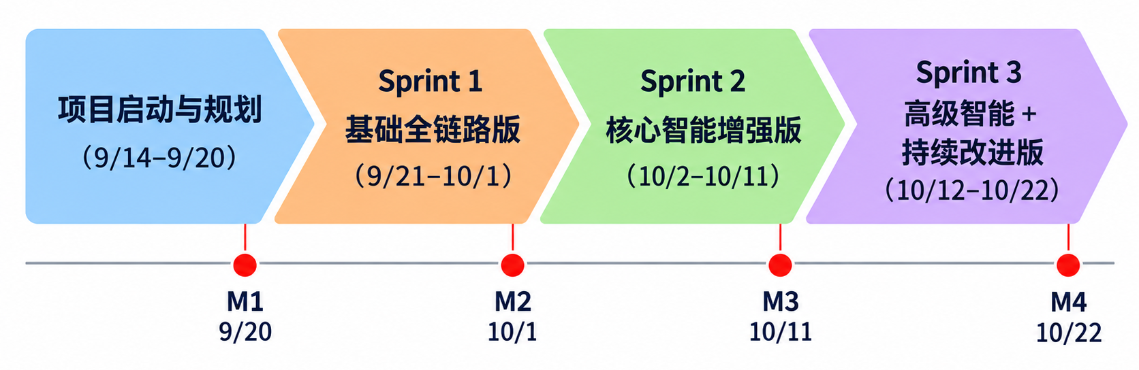
图2-1 六周Scrum迭代路线图

4. 关键里程碑
表2-3 项目关键里程碑
里程碑 | 时间 | 主要确认事项
M1 需求与规划基线 | 9/20 | 用户故事地图、Product Backlog、Sprint切片、甘特计划、“4+n”团队规划
M2 Sprint 1评审 | 10/1 | 基础全链路Increment可运行
M3 Sprint 2中期评审 | 10/11 | 核心AI分析、审核、报告和改进建议形成可运行增量
M4 成果展演 | 10/22 | 最终APK、全部核心业务、文档与成果材料完成

三、需求范围与用户故事地图

1. 用户故事地图设计方法

1.1 需求组织层级
本项目按照“Use Case → Epic → User Story → Sprint Slice”的层级组织需求。用户故事采用“作为……我希望……以便……”的形式描述业务价值，并结合MoSCoW方法标记优先级。Story Point用于对工作量、复杂度和技术不确定性进行相对估算。

2. 一级用例与Epic结构
项目最终形成6个Use Case、13个Epic和48条User Story。
表3-1 UC与Epic结构
一级用例 | Epic
UC01 发起教学督导 | EP01 调取课程信息；EP02 组织督导任务
UC02 采集课堂信息 | EP03 采集教学材料；EP04 记录课堂活动
UC03 分析课堂教学 | EP05 核验教学内容；EP06 评估教学设计；EP07 分析课堂参与
UC04 形成督导评价 | EP08 审核AI分析结果；EP09 形成评价结论
UC05 制定改进方案 | EP10 确定改进重点；EP11 制定优化措施
UC06 跟踪改进成效 | EP12 跟踪改进落实；EP13 评估改进效果

3. 用户故事地图
用户故事地图横向按照UC01—UC06展示教学质量完整业务链，纵向按照三个Sprint进行发布切片。用户故事地图中的切片标题采用需求视角命名；项目总体进度章节中的Sprint名称采用产品增量视角命名，二者对应的用户故事归属保持一致。
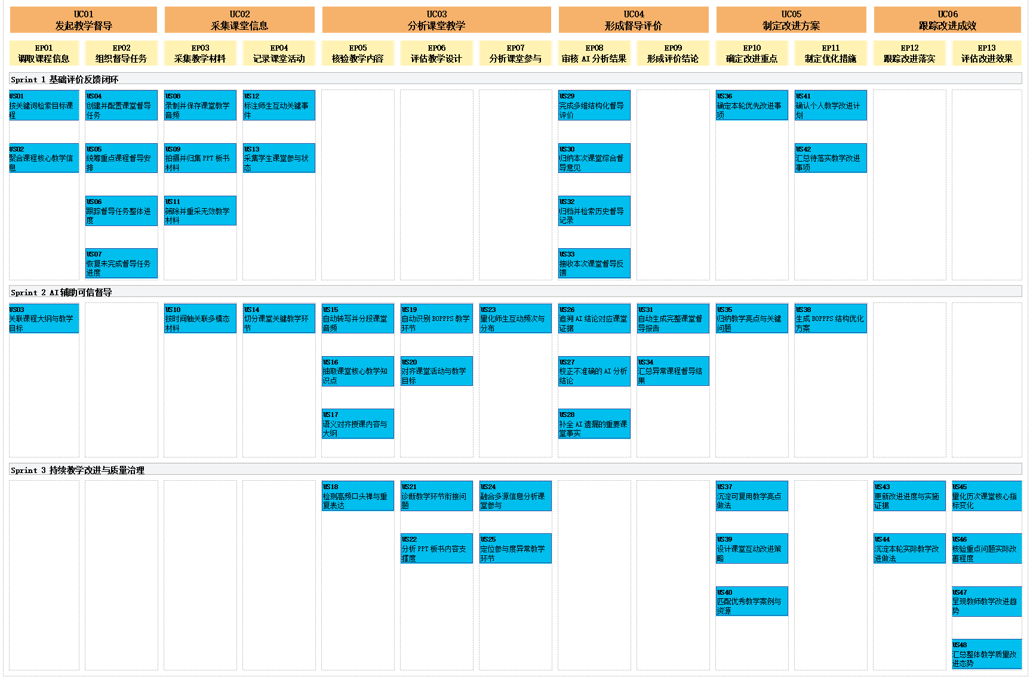
图3-1 “爱教学”项目用户故事地图
图3-1中，Sprint 1覆盖课程与督导组织、课堂采集、人工评价和基础教师改进；Sprint 2集中建设核心AI分析、人在回路审核、自动报告和BOPPPS优化；Sprint 3进一步深化高级分析、落实、复评与治理能力。

4. Sprint初始故事切片
表3-2 Sprint初始切片规模
Sprint | 用户故事数量 | Story Point | 定位
Sprint 1 | 18条 | 52SP | 基础全链路版
Sprint 2 | 16条 | 82SP | 核心智能增强版
Sprint 3 | 14条 | 67SP | 高级智能＋持续改进版

4.1 Sprint 1
Sprint 1包含US01、US02、US04、US05、US06、US07、US08、US09、US11、US12、US13、US29、US30、US32、US33、US36、US41、US42，共18条用户故事、52SP。其核心目标是以人工能力和基础数字化功能优先跑通“安排—督导—评价—反馈—基础改进”的完整链路。

4.2 Sprint 2
Sprint 2包含US03、US10、US14、US15、US16、US17、US19、US20、US23、US26、US27、US28、US31、US34、US35、US38，共16条用户故事、82SP。该Sprint承担课程大纲关联、课堂转写、知识点抽取、语义对齐、BOPPPS识别、互动量化、AI证据追溯、人工复核、自动报告和核心教学改进建议等任务，是技术复杂度和不确定性相对集中的一轮。

4.3 Sprint 3
Sprint 3包含US18、US21、US22、US24、US25、US37、US39、US40、US43、US44、US45、US46、US47、US48，共14条用户故事、67SP。其重点是在继续深化AI能力的同时，完成改进落实、复评以及教师和整体教学质量趋势治理。

5. 用户故事明细管理
正文不重复放置48条完整用户故事大表，完整明细统一置于附录A。附录表包含ID、用户故事标题、用户故事描述、角色、MoSCoW、初始Sprint和验收标准等字段，作为项目Product Backlog的需求基线。

四、项目进度规划与甘特计划

1. 甘特计划编制原则

1.1 六周统一规划
项目启动与总体规划、Sprint 1、Sprint 2和Sprint 3全部纳入同一张六周总甘特图，形成从9月14日至10月22日的连续项目计划。

1.2 三小时粒度
甘特计划以3小时/工作格作为基本排期粒度，每日主要工作块为09:00—12:00、14:00—17:00和18:00—21:00。某项任务的计划工时等于实际填色工作格数量乘以3小时；任务开始时间与结束时间之间未安排工作的时段保持空白，避免将日历跨度误认为实际投入工时。

1.3 并行开发
同一个Sprint中的课程功能、采集功能、AI模块、教师端功能和测试工作允许根据接口关系并行推进，不采用完全串行方式。阶段DRI对该Sprint整体目标负责，但具体任务均设置唯一自然人任务DRI。

1.4 持续测试
功能测试、接口联调和AI结果验证在开发过程中逐步介入。“持续测试”等任务可以在甘特图中表现为多个不连续的3小时工作块，以体现测试伴随开发持续发生。

2. 六周Scrum总甘特图
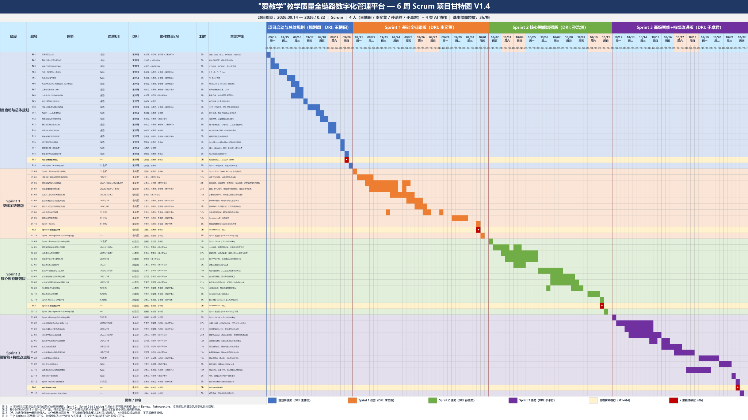
图4-1 “爱教学”6周Scrum项目总甘特图
图4-1同时呈现项目启动周和三个Sprint，包含任务WBS、任务DRI、4类AI协作角色、3小时工作格、工时以及M1—M4关键里程碑。Daily Scrum作为15分钟周期性Scrum Event单独标注，不强行占用3小时任务格。

3. 甘特计划文字说明

3.1 项目启动与总体规划
9月14日至9月20日完成项目启动会、产品范围和用户角色确定、6个UC与13个Epic、48条用户故事、MoSCoW及Sprint切片、验收标准和DoD、技术可行性与任务依赖评审、甘特任务包和工时规划、“4+n”协作方案、风险和质量策略以及M1需求与规划基线评审。

3.2 Sprint 1
Sprint 1重点完成APP基础框架、课程与督导组织、课堂信息采集、人工督导评价、教师反馈、改进重点、个人改进计划和待办，并以持续测试和集成回归保障Increment v0.1可运行。

3.3 Sprint 2
Sprint 2重点完成课堂数据关联、课堂内容智能解析、教学设计分析、互动量化、AI证据追溯与人工复核、智能报告、教学问题归纳和BOPPPS优化，并通过AI效果验证与集成回归形成Increment v0.2。

3.4 Sprint 3
Sprint 3重点完成高级课堂语言与教学设计分析、多源课堂参与分析、教学亮点与改进策略、改进落实与证据管理、改进效果复评、教师趋势与整体质量治理，同时完成全流程回归、APK打包、真机验证和成果展演材料。

4. 进度动态调整机制
当前甘特计划属于项目启动阶段形成的初始规划基线，而非不可修改的固定计划。每轮Sprint结束后，团队根据Sprint Review反馈、Retrospective结果、实际完成Story Point、真实Velocity、技术风险和缺陷情况重新确认下一轮Sprint Backlog及对应排期。完整3小时粒度任务计划见附录B。

五、“4+n”团队规划
为保障六周Scrum项目能够在需求规划、技术开发、质量保障和成果交付等方面协同推进，本项目采用“4名自然人成员 + 4类AI智能体”的人机协同团队模式。4名自然人成员分别承担产品与需求统筹、技术架构与核心开发、智能分析与质量保障、文档交付与协作管理等职责；4类AI智能体分别面向需求规划、技术开发、测试评审和文档协作提供专业辅助。
团队整体按照“自然人负责、AI辅助；阶段DRI轮值、团队共同协作；过程完整留痕、关键结果人工审查”的原则开展项目工作。自然人成员负责目标确认、专业判断、阶段协调和成果验收，AI智能体主要承担信息整理、方案生成、辅助分析、检查验证和文档支持等工作。通过明确自然人与AI的职责边界，使人机协作能够真正服务于项目执行和成果交付。

1. 团队组织原则

1.1 专业角色分工
团队围绕项目六周开发过程中的主要工作内容设置四类固定专业角色，使产品规划、系统开发、智能分析、质量保障和成果交付均有持续负责的成员。
产品与需求统筹负责人主要负责项目范围、用户角色、用户故事地图、Product Backlog、Sprint切片及整体规划；技术架构与核心开发负责人主要负责技术方案、APP基础框架、接口设计及核心业务功能实现；智能分析与质量保障负责人主要负责AI相关能力、验收标准、测试方案、AI效果验证和质量控制；文档交付与协作管理负责人主要负责会议记录、AI互动记录、项目文档、成果材料整理以及最终交付检查。
固定角色贯穿项目全过程，使各类专业工作能够持续跟进，并在不同Sprint之间保持较好的连续性。

1.2 DRI轮值机制
本项目按照六周Scrum推进过程设置阶段DRI轮值机制。项目共划分为项目启动与总体规划、Sprint 1、Sprint 2、Sprint 3四个阶段，由4名自然人成员依次担任各阶段DRI，每名成员负责一个阶段的整体推进与阶段成果达成。
阶段DRI主要承担本阶段的工作组织、成员协调、进度跟踪、问题推动、成果整合和阶段确认等职责。阶段中的具体任务按照团队既定专业分工共同完成，DRI负责保证各项工作围绕阶段目标有序推进，并在阶段结束前形成完整、可评审的成果。
这种轮值方式使4名成员均能够参与阶段级项目管理，在发挥各自专业优势的同时，分别承担一次整体组织与协调责任，从而提升团队整体的责任意识和项目管理参与度。

1.3 人机协同与人工审查
AI智能体根据任务类型参与项目全过程。需求规划AI主要支持需求拆解、优先级分析和Sprint切片；技术开发AI主要支持系统设计、接口、代码和算法实现；测试评审AI主要支持验收标准、测试用例、缺陷分析和风险检查；文档协作AI主要支持会议纪要、规划方案、汇报材料和成果整理。
AI输出作为专业辅助材料进入团队工作流，由对应成员结合项目背景、业务需求和实际执行结果进行审核、完善和确认。涉及项目范围、Sprint承诺、关键技术方案、测试结论和正式交付成果的内容，由自然人成员和阶段DRI完成最终确认。

2. 四名成员角色与DRI轮值
结合项目不同阶段的工作重点，团队在固定专业职责基础上设置DRI轮值，使成员专业分工与阶段管理责任相互配合。
表5-1 团队成员分工及DRI轮值
成员 | 固定角色定位 | 主要职责 | 担任DRI阶段
王博田 | 产品与需求统筹负责人 | 负责项目范围界定、用户角色梳理、用户故事地图、Product Backlog、Sprint切片及总体规划整合 | 项目启动与总体规划
李奕宣 | 技术架构与核心开发负责人 | 负责技术方案、APP基础框架、接口设计、核心业务功能实现及技术问题协调 | Sprint 1
孙浩然 | 智能分析与质量保障负责人 | 负责AI能力设计、验收标准、测试方案、AI效果验证及质量控制 | Sprint 2
于卓君 | 文档交付与协作管理负责人 | 负责过程记录、AI互动记录、项目文档、成果材料整理及最终交付检查 | Sprint 3

其中，固定专业角色体现成员贯穿整个项目周期的主要职责，阶段DRI体现成员在某一阶段承担的整体推进责任。
项目启动与总体规划阶段由王博田担任DRI，重点保证需求范围、用户故事地图、甘特计划和“4+n”团队规划形成统一基线；Sprint 1由李奕宣担任DRI，重点推进基础全链路功能建设；Sprint 2由孙浩然担任DRI，重点推动核心AI分析、人工复核和智能增强能力落地；Sprint 3由于卓君担任DRI，重点推动高级能力完善、持续改进闭环、系统回归及最终成果交付。
通过“固定专业分工 + 阶段DRI轮值”的组织方式，团队能够保持专业职责连续，同时确保每个阶段均有清晰的直接责任人。

3. AI智能体定义
结合项目六周规划和开发过程中的主要AI使用场景，本项目设置需求规划AI、技术开发AI、测试评审AI和文档协作AI四类智能体。四类AI分别服务于规划、开发、质量和交付等关键工作，与4名自然人成员的专业职责形成协同关系。
为保证AI使用过程清晰可控，每类智能体均明确其核心职责、典型输入、预期输出、使用边界和人工审查节点。
表5-2 AI智能体定义
AI智能体 | 核心职责 | 典型输入 | 预期输出 | 使用边界 | 人工审查节点
需求规划AI | 辅助项目范围分析、Use Case/Epic/User Story拆解、MoSCoW排序、Sprint切片及规划分析 | 项目背景、会议纪要、需求草稿、用户故事地图、Product Backlog | 用户故事建议、需求补充建议、优先级建议、Sprint切片及规划建议 | 产品范围、优先级和Sprint承诺由产品负责人及团队确认 | 用户故事定稿、Sprint切片确认及M1规划基线建立前集中审查
技术开发AI | 辅助系统架构、接口设计、代码实现、算法方案和技术问题分析 | User Story、验收标准、已有代码、接口约束、技术环境 | 技术方案、接口设计建议、代码草稿、算法建议及调试思路 | 关键技术方案、代码集成和架构选择由技术负责人确认 | 技术方案确定、代码合并和接口联调前进行审查
测试评审AI | 辅助验收标准完善、测试用例设计、缺陷分析、风险识别和回归检查 | User Story验收标准、功能版本、测试记录、AI分析结果 | 测试用例、问题清单、边界场景、风险提示及回归建议 | 功能验收结论由质量负责人和团队依据实际测试结果确认 | 功能验收、Sprint Review及版本发布前进行验证
文档协作AI | 辅助会议纪要、项目方案、过程记录、PPT和成果材料整理 | 会议记录、项目数据、阶段成果、文档草稿、测试结果 | 纪要草稿、方案文本、汇报材料及成果整理建议 | 项目事实、正式数据和最终交付内容由团队确认 | 文档定稿、阶段提交及最终成果交付前进行审查

四类AI智能体可以根据任务需要形成协同。例如，在用户故事拆解过程中，需求规划AI可以辅助提出故事结构和切片建议，测试评审AI进一步从验收角度检查故事是否具备可验证性；在开发阶段，技术开发AI可以辅助提供实现方案，测试评审AI同步检查功能边界和潜在风险。
通过这种跨角色协作方式，可以充分发挥不同AI能力的互补作用，同时保持清晰的人工审核链路。

4. 人—AI协作关系
项目根据成员专业职责建立主要人—AI协作关系，使每类AI能力能够服务于对应工作场景，同时保留根据任务需要灵活调用其他AI角色的空间。
表5-3 人—AI主要协作关系
成员 | 主要协作AI | 典型任务
王博田 | 需求规划AI、文档协作AI | 产品范围分析、用户故事拆解、Product Backlog整理、Sprint切片、规划方案整合
李奕宣 | 技术开发AI、测试评审AI | 技术方案设计、APP框架、接口与核心功能开发、代码调试
孙浩然 | 技术开发AI、测试评审AI | AI功能设计、验收标准、测试用例、智能分析效果验证及回归测试
于卓君 | 文档协作AI、测试评审AI | 会议纪要、AI互动记录、项目文档、成果材料整理及最终交付检查

表中的对应关系体现成员日常使用AI的主要方向。实际项目执行过程中，各成员可根据具体任务灵活调用其他AI角色。例如，产品负责人在评估技术可行性时可以使用技术开发AI，技术负责人在完善功能验收条件时可以使用测试评审AI。
整体协作采用“成员提出目标与约束—AI提供辅助结果—成员审核完善—阶段团队确认—形成正式成果”的流程，使AI能力能够有效嵌入真实项目工作。

5. “4+n”团队协作结构
图5-1将4名自然人成员置于团队责任层，将Sprint Planning、Daily Scrum、Sprint Review和Sprint Retrospective作为协作机制，将需求规划AI、技术开发AI、测试评审AI和文档协作AI作为专业辅助层，并将用户故事地图、Product Backlog、甘特图、Android APK、测试记录和成果材料等作为主要项目产出。
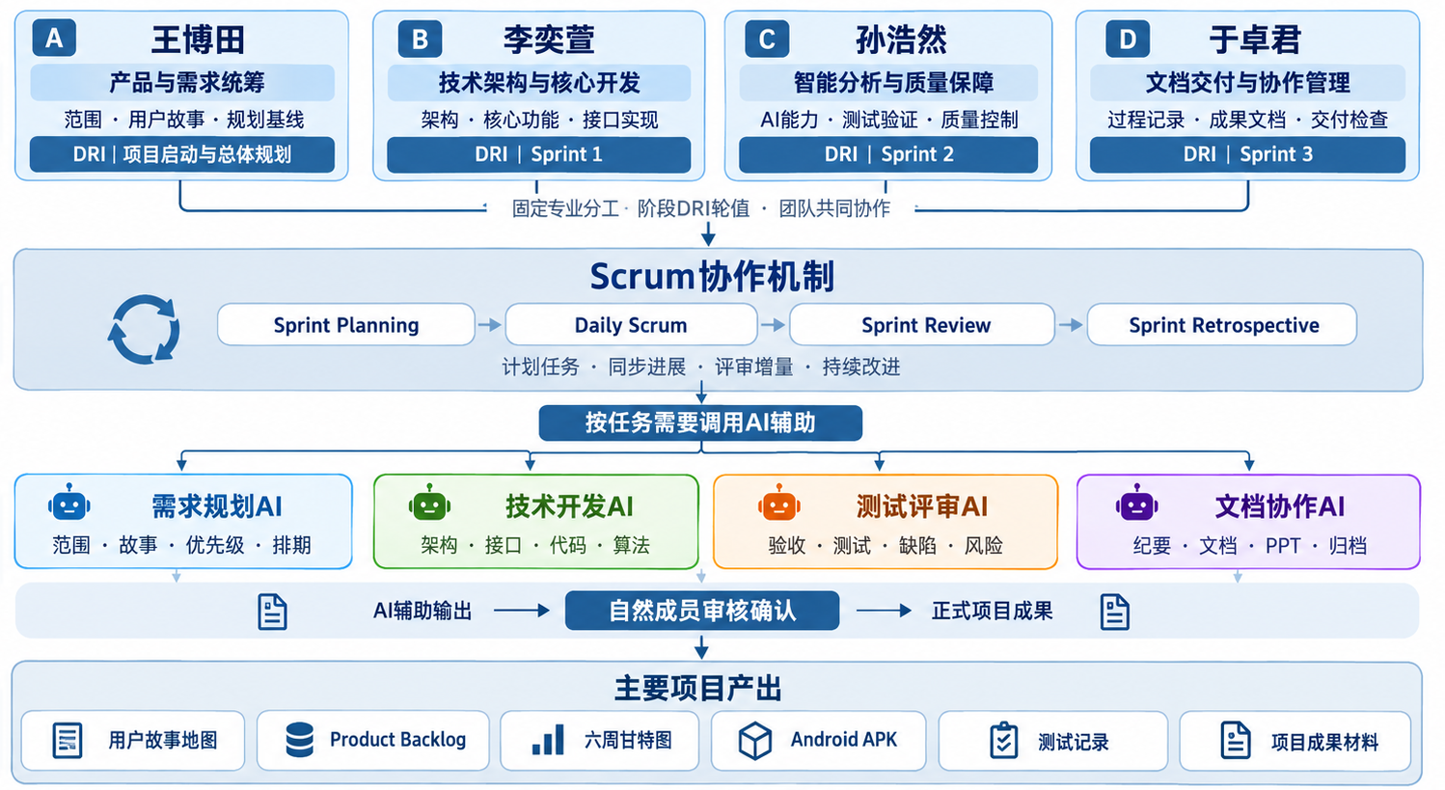
图5-1 “4+n”团队协作结构示意图
在这一结构中，自然人成员负责项目目标、专业判断和阶段责任，Scrum机制负责组织团队计划、沟通、评审和持续改进，AI智能体则为不同类型任务提供专业辅助。
Sprint Planning阶段，团队围绕Product Backlog确定Sprint Goal和阶段工作安排，需求规划AI可辅助分析故事依赖、工作内容和潜在风险；开发执行阶段，技术开发AI和测试评审AI分别服务于功能实现和质量验证；Sprint Review阶段，团队依据可运行产品增量和验收结果确认阶段完成情况；Sprint Retrospective阶段，文档协作AI可以辅助整理问题、原因和改进事项，为下一阶段提供参考。
由此形成“人负责目标与决策—Scrum组织协作—AI提供专业支持—团队形成正式成果”的整体协作结构。

6. 人机协作运行机制
为了使“4+n”团队规划落实到六周项目实际执行过程中，本项目将AI协作融入规划、开发、测试、评审和文档管理等主要工作环节。

6.1 规划阶段
项目启动与总体规划阶段由产品与需求统筹负责人担任DRI。团队首先明确项目愿景、范围、用户角色和业务主链，需求规划AI辅助完成用户故事拆解、优先级分析和Sprint切片建议，文档协作AI辅助整理会议纪要和规划材料。阶段成果由团队讨论确认，并形成用户故事地图、Product Backlog、六周甘特计划和“4+n”团队规划等规划基线。

6.2 Sprint 1阶段
Sprint 1由技术架构与核心开发负责人担任DRI，重点推进APP基础框架和基础全链路功能建设。技术开发AI辅助系统架构、接口、代码实现和调试，测试评审AI根据User Story验收标准辅助检查功能边界和测试场景。团队通过Daily Scrum同步进展，并在Sprint Review中对基础功能增量进行集中确认。

6.3 Sprint 2阶段
Sprint 2由智能分析与质量保障负责人担任DRI，重点建设课堂内容解析、教学设计分析、互动量化、AI证据追溯和人工复核等核心智能能力。技术开发AI支持算法和功能实现，测试评审AI重点参与AI效果验证、边界场景分析和质量检查。阶段结束时，团队结合测试结果和实际演示情况评估智能能力是否达到预期要求。

6.4 Sprint 3阶段
Sprint 3由文档交付与协作管理负责人担任DRI，重点完成高级分析、教师改进、复评治理、系统回归和最终成果交付。文档协作AI辅助整理项目文档、成果展示材料和过程记录，测试评审AI继续支持回归测试和交付检查。阶段DRI统筹APK、测试记录、项目文档和成果展示材料的一致性，确保最终交付内容完整。

7. AI互动记录与过程留痕
项目将AI互动记录纳入日常协作过程。针对需求规划、技术开发、测试评审和文档整理等关键AI使用场景，统一记录“任务场景—提示词摘要—AI输出要点—团队处置—处置理由”等内容。
团队根据实际情况对AI输出进行采纳、修改或调整，并保留影响需求范围、技术方案、质量判断和正式成果的重要互动记录。通过持续记录，可以清晰反映AI在项目不同阶段承担的辅助工作、团队如何对AI输出进行判断和完善，以及最终成果如何经过人工审核形成。相关记录也能够为Sprint Retrospective和最终项目复盘提供过程依据。

8. 团队规划总结
本项目通过“4名自然人成员 + 4类AI智能体”的团队组织方式，将成员专业分工、阶段DRI轮值、Scrum协作机制和AI辅助能力统一纳入六周项目执行过程。
4名成员分别承担产品与需求、技术开发、智能分析与质量保障、文档交付等专业职责，并依次担任项目启动与总体规划、Sprint 1、Sprint 2和Sprint 3的阶段DRI；4类AI智能体分别面向需求规划、技术开发、测试评审和文档协作提供支持，并通过明确的输入、输出、使用边界和人工审查节点参与项目工作。
最终形成“专业分工明确、阶段责任清晰、AI按需辅助、关键结果审查、协作过程留痕”的人机协同机制，为三个Sprint持续形成可运行产品增量以及六周项目最终成果交付提供组织保障。

六、质量、风险与人在回路机制
为保证六周Scrum项目能够持续形成可运行、可评审的产品增量，本项目从完成标准、风险控制和AI人工审查三个方面建立质量保障机制。各阶段以统一的Definition of Done作为产品增量完成依据，并由当轮DRI组织团队开展质量检查、风险处理和阶段成果确认。
项目四个阶段依次由王博田、李奕萱、孙浩然和于卓君担任DRI。每位DRI负责本阶段工作的整体推进，并协调团队成员围绕Sprint Goal或规划目标完成开发、测试、评审及相关成果整理，从而保证质量控制与项目执行同步开展。

1. Definition of Done与质量控制

1.1 Definition of Done
Definition of Done（DoD）用于统一团队对“完成”的判断标准。一个用户故事或产品增量需要同时满足需求、功能、集成、测试、AI审查、可追溯性和文档等方面的基本要求，达到统一完成标准后进入Sprint Review并作为阶段成果进行确认。
表6-1 项目Definition of Done
检查维度 | 完成标准
需求 | User Story内容和验收标准明确，相关调整已同步至Product Backlog
功能 | 计划实现的核心功能能够正常运行，关键业务路径可完整演示
集成 | 关键模块和接口完成联调，业务数据能够在相关功能之间正确流转
测试 | 主要验收场景通过测试，无影响核心流程演示和使用的严重缺陷
AI | 关键AI分析结果完成必要的人工核验，并能够关联相应课堂证据或数据依据
可追溯 | 关键需求、AI结论、测试结果和重要调整能够回溯其输入依据及处理过程
文档 | 用户故事、测试记录、项目文档及当前产品版本保持一致
展示 | 当前产品增量能够完整支撑Sprint Review演示

DoD贯穿三个Sprint的开发与评审过程。团队在功能开发过程中持续对照DoD进行检查，并在Sprint Review前完成集中确认，使开发、测试、文档和演示准备保持同步。

1.2 阶段DRI与质量责任
（1）项目启动与总体规划阶段。
由王博田担任DRI，重点保证项目范围、用户故事地图、Product Backlog、Sprint切片、甘特计划和“4+n”团队规划等内容形成一致的规划基线，并组织完成需求完整性、优先级和规划可执行性检查。
（2）Sprint 1阶段。
由李奕萱担任DRI，重点保证APP基础框架和基础全链路功能正确实现并完成基本联调，使课程与督导组织、课堂信息采集、人工评价以及教师基础改进流程形成可运行的第一版产品增量。
（3）Sprint 2阶段。
由孙浩然担任DRI，重点保证课堂内容解析、教学设计分析、课堂互动分析、AI证据追溯和人工复核等核心智能能力达到预期效果，并组织开展AI结果验证和相关质量检查。
（4）Sprint 3阶段。
由于卓君担任DRI，重点保证高级分析、改进落实、后续复评和趋势治理等功能完成集成，同时组织系统回归、真机验证、成果材料整理和最终交付检查。
通过阶段DRI轮值，质量责任能够与各阶段目标直接对应，每一轮均由一名明确的自然成员统筹质量检查和阶段成果确认。

2. 项目主要风险与应对
项目风险管理贯穿六周全过程。团队根据当前阶段目标、技术复杂度和交付要求持续识别风险，并在Daily Scrum、Sprint Review和Sprint Retrospective中及时更新风险状态。风险处理采用“提前识别—阶段控制—持续验证—必要时调整Backlog”的方式，涉及当前阶段目标的重要风险由本阶段DRI组织团队制定应对措施并持续跟踪。
表6-2 项目主要风险及应对措施
风险 | 可能影响 | 应对措施 | 重点控制阶段 / DRI
需求范围持续扩大 | Sprint容量被持续占用，核心功能完成度下降 | 使用MoSCoW控制需求优先级；新增需求统一进入Product Backlog重新评估和排序 | 项目启动与总体规划 / 王博田
工作量估算偏差 | 后续Sprint出现任务拥堵或延期 | 在Sprint Review和Retrospective中依据实际Velocity重新评估后续工作量和Sprint Backlog | 项目启动与总体规划 / 王博田
Sprint 1基础功能集成复杂 | 基础业务链无法及时形成可运行增量 | 优先保障主业务流程，提前开展接口联调和关键路径测试 | Sprint 1 / 李奕萱
Sprint 2 AI能力集中 | 技术复杂度和实现不确定性增加 | 优先实现核心AI能力，高级Should/Could故事依据实际Velocity动态调整 | Sprint 2 / 孙浩然
AI分析结果存在误差 | 影响督导评价依据和改进建议可靠性 | 保留原始课堂证据，设置人工审核、结果修正和证据追溯机制 | Sprint 2 / 孙浩然
测试和联调不足 | 缺陷集中暴露，影响产品增量评审 | 开发过程中持续开展测试、接口联调和阶段性回归，Review前集中确认 | 各Sprint / 当轮DRI
阶段交接信息不完整 | 下一阶段获取的信息不足，影响工作连续性 | 在Sprint Review和Retrospective后同步Backlog、问题清单、测试结果和后续行动项 | 每轮 / 当轮DRI
AI互动记录不完整 | 人机协同过程和关键判断缺乏追溯依据 | 关键AI互动及时记录，阶段结束前由当轮DRI组织检查，于卓君协助整理归档 | 各阶段 / 当轮DRI
最终交付任务集中 | Sprint 3末期测试、文档和成果整理拥堵 | 提前开展回归测试、真机验证和文档整理，并持续检查交付完整性 | Sprint 3 / 于卓君

风险责任按照阶段进行归口管理。对于贯穿多个Sprint的持续性风险，由当轮DRI结合当前Sprint Goal组织处理，并在阶段评审和交接时同步风险状态，使风险信息能够连续传递到下一阶段。

3. 人在回路机制

3.1 人在回路基本原则
本项目将人在回路（Human-in-the-Loop）作为AI参与需求规划、技术开发、测试评审和文档协作的重要质量保障机制。AI智能体根据项目任务提供需求建议、技术方案、代码草稿、测试分析和文档草稿等辅助结果，自然成员结合业务要求、技术条件和实际测试情况完成审核与确认。
团队对关键AI输出统一采用“采纳、修改、否决”三类处置方式，并对影响项目范围、技术实现、质量判断和正式交付的重要结果保留处理依据和AI互动记录。各阶段DRI负责组织本阶段重要AI输出的审查和确认，相关专业成员参与具体内容核验。

3.2 AI人工审查节点
AI能力嵌入项目不同工作环节，团队针对需求、技术、测试和文档四类主要AI使用场景设置相应人工审查节点，使AI辅助结果在进入正式项目成果前完成必要验证。

表6-3 AI人工审查节点
环节 | AI主要输出 | 人工审查方式 | 重点负责阶段
需求规划 | 用户故事、优先级、Sprint切片和排期建议 | 团队结合业务价值、范围边界和实际容量进行采纳、修改或否决 | 项目启动与总体规划 / 王博田
技术开发 | 架构、接口、代码和算法实现建议 | 相关成员结合技术约束、运行结果和接口情况进行验证后集成 | Sprint 1 / 李奕萱
AI能力与测试 | AI分析结果、测试用例、缺陷和风险建议 | 使用实际数据、验收标准和课堂证据进行人工验证与修正 | Sprint 2 / 孙浩然
文档与交付 | 纪要、项目方案、测试材料和成果文档草稿 | 结合真实项目过程、版本状态和交付要求进行核对与定稿 | Sprint 3 / 于卓君

表中的“重点负责阶段”用于体现四轮DRI责任归属，各类AI能力在其他阶段仍可根据实际任务需要使用。相应AI输出由当前阶段DRI组织相关成员进行检查，从而保持AI灵活调用与阶段责任清晰的一致性。

3.3 人在回路协作流程
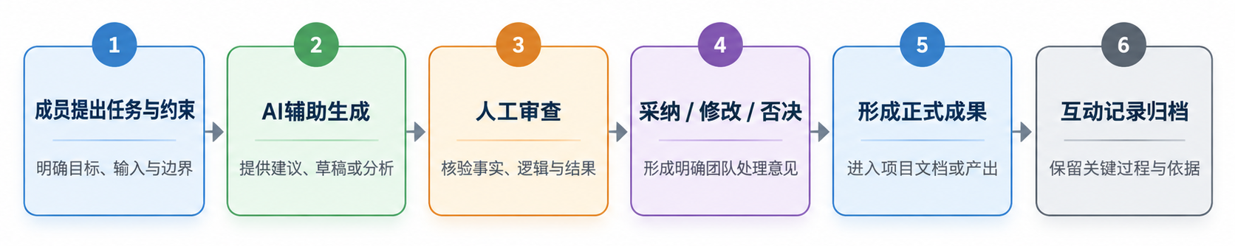
图6-1 人在回路协作流程图
如图6-1所示，人在回路流程由“成员提出任务与约束—AI辅助生成—人工审查—采纳/修改/否决—形成正式成果—互动记录归档”六个环节构成。人工审查连接AI辅助结果与正式项目成果，确保需求范围、Sprint规划、技术实现、AI分析结论、测试结果和正式项目文档等关键内容经过自然成员确认。当前阶段DRI负责保证本阶段关键AI使用过程得到必要审查，并在阶段评审前确认相关成果达到要求。

4. 质量与风险闭环
质量、风险和人在回路机制共同服务于每一轮Scrum迭代。在Sprint Planning阶段，团队依据Product Backlog、阶段目标和已知风险确定本轮工作重点；在Sprint执行过程中，通过Daily Scrum同步进度、问题和风险变化，并持续开展开发、测试及AI结果检查；在Sprint Review阶段，根据DoD和用户故事验收标准检查产品增量；在Sprint Retrospective阶段，总结本轮质量问题、风险处置效果和人机协作情况，并将需要调整的事项带入下一轮规划。
表6-4 四阶段DRI质量与风险统筹安排
阶段 | DRI
项目启动与总体规划 | 王博田
Sprint 1 | 李奕萱
Sprint 2 | 孙浩然
Sprint 3 | 于卓君

每轮结束后，由当轮DRI组织阶段成果确认和必要交接，使质量信息、风险状态和待解决问题连续传递到下一阶段。
总体来看，本项目通过统一DoD、阶段风险管理、人在回路审查和DRI轮值责任机制，将质量控制嵌入六周Scrum全过程。统一标准保证各轮产品增量具备基本完成条件，风险机制支持团队及时识别和处理影响Sprint Goal的问题，人在回路机制保证AI输出经过人工验证，阶段DRI则为每轮工作提供明确的责任主体。四类机制共同保障项目按照既定目标稳定推进，并为最终产品和项目成果的完整交付提供质量基础。

七、项目交付与验收计划

1. 六周项目最终交付清单
表7-1 六周项目最终交付物
分类 | 交付物 | 形式 | 主要内容
软件产品 | “爱教学”Android应用 | APK | 课程、督导、课堂采集、AI分析、评价、改进和复评功能
软件产品 | 项目源代码 | Android工程 | APP业务、数据处理及AI相关实现
需求管理 | 用户故事地图 | 图片/Word | 6 UC、13 Epic、48 US及3个Sprint切片
需求管理 | Product Backlog | Word/Excel | 故事、优先级、Sprint及验收标准
进度管理 | Scrum总甘特图 | 图片/文档 | 六周计划、DRI、AI协作和M1—M4
团队管理 | “4+n”团队规划 | 文档/结构图 | 人员分工、DRI轮值、AI定义及协作关系
质量 | 测试与缺陷记录 | Word/Excel | 功能测试、AI验证、回归测试及缺陷修复
过程 | Sprint Review / Retrospective记录 | 文档 | 每轮评审反馈、问题与过程改进
AI过程 | AI互动原始记录 | 表格/文档 | 任务场景、提示词、AI输出及团队处置
成果展示 | 项目规划及总结文档 | Word/PDF | 项目整体规划与最终总结
成果展示 | 成果汇报PPT与演示脚本 | PPTX/Word | 项目介绍、功能展示、开发过程与结果
最终交付 | 项目成果包 | 压缩包 | APK、源码、文档、测试记录和汇报材料

2. 项目级验收标准
表7-2 项目级验收标准
验收项 | 标准
软件运行 | APK能够正常安装、启动并完成主要业务流程
核心业务 | 教学督导、任课教师、教学管理人员三类核心用户的主要流程能够跑通
用户故事 | Must级用户故事优先达到验收标准
Sprint增量 | 三轮Sprint均形成可演示、可运行的Increment
AI可信性 | 关键AI结果能够人工审核并追溯证据
测试质量 | 关键功能经过功能测试、AI验证和系统回归
文档 | 需求、进度、测试、AI记录和交付文档完整且与版本一致
成果展示 | 最终版本能够支撑M4成果展演

八、规划基线与后续维护

1. 初始规划基线
本方案中的用户故事地图、Product Backlog、Sprint初始切片、六周甘特计划以及“4+n”人员与AI分工共同构成项目启动阶段的初始规划基线。其目的在于为六周项目提供明确、可执行、可跟踪的初始方向，而非在项目开始时冻结所有未来变化。

2. Backlog与计划调整
Sprint执行过程中，如出现需求优先级变化、技术风险、工作量估算偏差、缺陷数量增加或用户反馈变化，应按照“Review发现问题→Retrospective分析原因→Product Backlog重新排序→下一Sprint Planning重新承诺”的方式进行调整。重要调整应记录调整内容、调整原因、责任人和影响范围，并同步更新Product Backlog、Sprint Backlog、甘特计划及相关项目文档。

3. 文档维护原则
项目规划方案作为基线文档保留初始版本；后续实际执行中的调整通过版本号和变更记录体现，不倒改或覆盖项目启动阶段的原始规划。这样既能够保持规划过程的真实性，也便于在最终复盘时比较“初始计划—实际执行—调整原因—最终结果”。

附录

1. 附录A 48条用户故事完整明细表
本附录直接依据最终用户故事清单整理，用于完整呈现Product Backlog中的需求描述、角色、MoSCoW优先级、初始Sprint和验收标准。
表A-1 用户故事完整明细
ID | 用户故事标题 | 用户故事描述 | 角色 | MoSCoW | 初始 Sprint | 验收标准
US01 | 按关键词检索目标课程 | 作为教学督导，我希望按照课程名称、教师姓名等关键词检索目标课程，以便快速定位本次准备督导的课程。 | 教学督导 | Must | S1 | ①支持课程名称、教师姓名等关键词检索；②返回匹配课程；③无结果时给予明确提示。
US02 | 聚合课程核心教学信息 | 作为教学督导，我希望系统聚合课程、教师、班级、上课时间和地点等核心信息，以便快速建立本次督导的课程背景。 | 教学督导 | Must | S1 | ①完整展示核心教学信息；②信息与所选课程对应；③可由当前课程进入督导任务创建流程。
US03 | 关联课程大纲与教学目标 | 作为教学督导，我希望系统关联课程大纲、教学目标和教学进度要求，以便明确本次课堂应达到的教学要求。 | 教学督导 | Should | S2 | ①可调取课程大纲和教学目标；②与当前课程正确关联；③能够作为后续内容核验的输入依据。
US04 | 创建并配置课堂督导任务 | 作为教学督导，我希望基于目标课程创建督导任务并配置时间、章节和督导类型，以便明确本次课堂督导的具体范围。 | 教学督导 | Must | S1 | ①可基于课程创建任务；②可配置必要督导信息；③保存后形成唯一任务记录。
US05 | 统筹重点课程督导安排 | 作为教学管理人员，我希望结合课程开设、历史督导和覆盖情况统筹重点课程的督导安排，以便合理配置督导资源。 | 教学管理人员 | Should | S1 | ①汇总待督导课程；②识别未覆盖或重点关注课程；③可将课程纳入待督导安排。
US06 | 跟踪督导任务整体进度 | 作为教学管理人员，我希望掌握不同督导任务的当前执行状态，以便及时发现督导工作中的遗漏或滞后。 | 教学管理人员 | Should | S1 | ①区分待开始、进行中、已完成等状态；②支持按课程或人员筛选；③任务状态变化后同步更新。
US07 | 恢复未完成督导任务进度 | 作为教学督导，我希望重新进入未完成任务时恢复已有材料和操作进度，以便避免督导过程因中断而重新开始。 | 教学督导 | Should | S1 | ①退出后已有数据不丢失；②重新进入可恢复材料和活动记录；③可继续原任务。
US08 | 录制并保存课堂教学音频 | 作为教学督导，我希望通过移动端录制并保存课堂教学音频，以便为课堂回顾和后续智能分析提供原始数据。 | 教学督导 | Must | S1 | ①支持开始、暂停、继续和结束；②成功保存音频；③自动关联当前督导任务。
US09 | 拍摄并归集PPT板书材料 | 作为教学督导，我希望拍摄并归集课堂中的PPT、板书等教学资料，以便保留重要课堂视觉信息。 | 教学督导 | Should | S1 | ①支持调用相机拍摄；②材料归入当前任务；③保存后可再次打开。
US10 | 按时间轴关联多模态材料 | 作为教学督导，我希望系统按照课堂时间关联音频、教学图片和课堂事件，以便快速定位分析结果对应的原始课堂依据。 | 教学督导 | Should | S2 | ①不同材料具有统一时间信息；②可按时间顺序组织；③分析结果可定位相应材料或时段。
US11 | 筛除并重采无效教学材料 | 作为教学督导，我希望筛除错误、模糊或无效材料并重新采集，以便保证后续课堂分析的数据质量。 | 教学督导 | Could | S1 | ①可人工标记并删除无效材料；②删除前需确认；③可重新采集并补充相应材料。
US12 | 标注师生互动关键事件 | 作为教学督导，我希望快速标注教师提问、学生回答和主动提问等关键事件，以便保留课堂互动的时间证据。 | 教学督导 | Must | S1 | ①支持常见互动事件类型；②标注时自动记录时间；③结束后能够按时间查看。
US13 | 采集学生课堂参与状态 | 作为教学督导，我希望采集学生抬头、讨论和实践等课堂参与状态，以便为后续学生参与分析提供依据。 | 教学督导 | Should | S1 | ①可记录参与状态及时间；②支持人数、比例或状态描述；③数据与当前课堂正确关联。
US14 | 切分课堂关键教学环节 | 作为教学督导，我希望标记导入、讲授、讨论、实践和总结等关键教学环节，以便后续按照课堂阶段开展结构分析。 | 教学督导 | Should | S2 | ①可标记主要教学环节；②记录环节时间范围；③可与课堂音频和事件对应。
US15 | 自动转写并分段课堂音频 | 作为教学督导，我希望系统将课堂音频自动转写并按时间分段，以便快速理解教师实际授课内容。 | 教学督导 | Must | S2 | ①录音可转为文本；②文本带时间位置；③可由文本定位对应音频。
US16 | 抽取课堂核心教学知识点 | 作为教学督导，我希望系统从课堂转写文本中抽取主题、核心知识点和关键词，以便快速把握实际教学内容。 | 教学督导 | Must | S2 | ①输出主要主题和知识点；②来源于实际课堂文本；③可关联对应文本依据。
US17 | 语义对齐授课内容与大纲 | 作为教学督导，我希望系统比较实际授课内容与课程大纲和教学目标，以便发现知识点遗漏或明显偏离。 | 教学督导 | Must | S2 | ①建立授课内容与大纲知识点对应；②标识已覆盖、可能缺失或偏离内容；③允许人工核验。
US18 | 检测高频口头禅与重复表达 | 作为教学督导，我希望系统检测教师课堂中的高频口头禅和重复表达，以便辅助分析教师课堂语言表达情况。 | 教学督导 | Should | S3 | ①输出高频表达及次数；②给出典型出现位置；③可排除正常专业术语。
US19 | 自动识别BOPPPS教学环节 | 作为教学督导，我希望系统识别课堂中实际出现的BOPPPS教学环节，以便判断课堂教学结构是否完整。 | 教学督导 | Must | S2 | ①识别六类主要环节覆盖情况；②标记出现和可能缺失环节；③提供对应课堂依据。
US20 | 对齐课堂活动与教学目标 | 作为教学督导，我希望系统将课堂活动与预设教学目标进行对应，以便判断课堂活动是否有效支撑教学目标。 | 教学督导 | Should | S2 | ①形成目标—活动对应关系；②标记缺少支撑活动的目标；③允许人工调整。
US21 | 诊断教学环节衔接问题 | 作为教学督导，我希望系统诊断课堂环节中的缺失、跳跃或衔接不足，以便发现教学组织中的薄弱环节。 | 教学督导 | Should | S3 | ①指出存在问题的教学环节；②定位相关时间段；③给出相应判断依据。
US22 | 分析PPT板书内容支撑度 | 作为教学督导，我希望系统分析PPT、板书等教学材料与课堂讲授内容的匹配情况，以便判断教学资源是否有效支撑课堂教学。 | 教学督导 | Could | S3 | ①提取主要材料内容；②与授课主题建立关联；③指出明显过密、缺失或不匹配情况。
US23 | 量化师生互动频次与分布 | 作为教学督导，我希望系统量化教师提问、学生回答和课堂讨论等互动频次，以便了解课堂互动的数量和时间分布。 | 教学督导 | Must | S2 | ①统计主要互动类型次数；②按时间或阶段展示分布；③数据来源可追溯。
US24 | 融合多源信息分析课堂参与 | 作为教学督导，我希望系统综合互动事件、学生状态和课堂环节分析学生参与情况，以便避免仅凭单一指标评价课堂活跃度。 | 教学督导 | Should | S3 | ①至少融合两类课堂数据；②形成课堂参与分析结果；③标明结果所依据的数据来源。
US25 | 定位参与度异常教学环节 | 作为教学督导，我希望系统定位学生参与明显下降或异常变化的教学环节，以便进一步分析课堂问题发生的位置。 | 教学督导 | Should | S3 | ①识别明显变化区间；②定位对应教学环节与时间段；③关联互动或参与数据。
US26 | 追溯AI结论对应课堂证据 | 作为教学督导，我希望从AI分析结论追溯到对应课堂文本、教学材料或时间片段，以便判断AI结论是否具有充分依据。 | 教学督导 | Must | S2 | ①关键AI结论至少关联一种证据；②可由结论进入对应证据；③证据属于当前督导任务。
US27 | 校正不准确的AI分析结论 | 作为教学督导，我希望修改或否决不符合课堂实际的AI分析结论，以便保证最终督导评价可靠。 | 教学督导 | Must | S2 | ①支持修改或否决；②保存人工校正结果；③正式评价使用人工确认版本。
US28 | 补全AI遗漏的重要课堂事实 | 作为教学督导，我希望补充AI没有识别到的重要课堂事实，以免自动分析遗漏影响正式评价。 | 教学督导 | Must | S2 | ①允许新增课堂事实；②可补充文字说明；③能够关联相关课堂材料或时间位置。
US29 | 完成多维结构化督导评价 | 作为教学督导，我希望围绕教学内容、教学设计、课堂互动和学生参与等维度完成结构化评价，以便形成规范统一的督导结果。 | 教学督导 | Must | S1 | ①包含主要评价维度；②可完成并保存评价；③必要项目未完成时给予提示。
US30 | 归纳本次课堂综合督导意见 | 作为教学督导，我希望结合课堂观察归纳本次教学的主要优点、问题和总体意见，以便形成完整的人工督导结论。 | 教学督导 | Must | S1 | ①支持形成综合意见；②能够保存并再次打开；③与当前督导任务正确关联。
US31 | 自动生成完整课堂督导报告 | 作为教学督导，我希望系统汇总课堂材料、AI分析和人工评价形成完整督导报告，以便提高督导成果整理效率。 | 教学督导 | Must | S2 | ①包含课程信息、智能分析和人工评价；②AI内容采用人工复核版本；③报告可保存和再次访问。
US32 | 归档并检索历史督导记录 | 作为教学督导，我希望系统归档已经完成的督导结果并支持检索，以便回顾课程历史情况和开展后续跟踪。 | 教学督导 | Must | S1 | ①完成后形成历史记录；②可按课程、教师或时间检索；③能够重新打开完整记录。
US33 | 接收本次课堂督导反馈 | 作为任课教师，我希望在督导完成后接收本次课堂的结构化评价和综合意见，以便及时了解督导对本次教学的反馈。 | 任课教师 | Must | S1 | ①评价提交后教师可获取结果；②只能访问本人相关课程；③能够读取结构化评价和综合意见。
US34 | 汇总异常课程督导结果 | 作为教学管理人员，我希望系统汇总存在突出教学问题的课程及其督导结果，以便及时识别需要重点关注的教学对象。 | 教学管理人员 | Should | S2 | ①能够筛选重点问题课程；②展示相应异常依据；③可进一步进入具体督导结果核查。
US35 | 归纳教学亮点与关键问题 | 作为任课教师，我希望系统基于督导评价归纳本次课堂的教学亮点和关键问题，以便明确值得保持和需要改进的方面。 | 任课教师 | Must | S2 | ①分别呈现亮点和关键问题；②能够关联督导结论或课堂依据；③每项关键问题至少关联一条督导结论或课堂依据。
US36 | 确定本轮优先改进事项 | 作为任课教师，我希望从多个教学问题中确定本轮优先改进事项，以便将有限精力集中于最重要的问题。 | 任课教师 | Must | S1 | ①能够选择重点事项；②可保存优先级或选择结果；③形成明确的本轮改进范围。
US37 | 沉淀可复用教学亮点做法 | 作为任课教师，我希望将本次课堂中效果较好的教学做法沉淀下来，以便在后续课堂继续复用。 | 任课教师 | Should | S3 | ①可从亮点中标记可复用做法；②支持补充说明；③后续可再次调用。
US38 | 生成BOPPPS结构优化方案 | 作为任课教师，我希望针对课堂中缺失或薄弱的BOPPPS环节获得针对性优化方案，以便完善下一次课堂教学设计。 | 任课教师 | Must | S2 | ①建议对应具体薄弱环节；②说明建议改进的位置或环节；③每条优化建议明确标注所对应的薄弱教学环节。
US39 | 设计课堂互动改进策略 | 作为任课教师，我希望针对互动不足或学生参与下降的问题获得提问、讨论和实践活动设计策略，以便提升课堂参与。 | 任课教师 | Should | S3 | ①策略对应具体互动问题；②至少包含一种可实施的课堂行为建议；③教师可调整建议内容。
US40 | 匹配优秀教学案例与资源 | 作为任课教师，我希望系统根据当前课程主题和教学问题匹配合适的案例或教学资源，以便丰富课堂设计并提升教学吸引力。 | 任课教师 | Could | S3 | ①推荐结果与课程主题或问题相关；②说明推荐理由；③教师可自主选择是否采用。
US41 | 确认个人教学改进计划 | 作为任课教师，我希望结合督导反馈和系统建议确认最终准备实施的改进措施，以便形成由自己决定的可执行教学改进计划。 | 任课教师 | Must | S1 | ①可采纳、修改或放弃系统建议；②最终措施由教师确认；③保存后形成正式改进计划。
US42 | 汇总待落实教学改进事项 | 作为任课教师，我希望系统汇总尚未完成的教学改进事项，以便明确下一阶段需要落实的教学调整。 | 任课教师 | Must | S1 | ①展示未完成事项；②关联原问题和改进计划；③区分不同实施状态。
US43 | 更新改进进度与实施证据 | 作为任课教师，我希望在落实教学改进后更新进度并补充实施材料，以便真实记录教学调整过程。 | 任课教师 | Should | S3 | ①可更新事项状态；②支持填写实施说明；③能够关联图片、教学资料等证据。
US44 | 沉淀本轮实际教学改进做法 | 作为任课教师，我希望记录最终实际采用的教学改进做法，以便后续复评时明确本轮具体进行了哪些调整。 | 任课教师 | Should | S3 | ①实际做法与原改进事项对应；②能够记录实际调整内容；③复评时能够重新调用。
US45 | 量化历次课堂核心指标变化 | 作为任课教师，我希望系统对比多次课堂中的互动、参与和教学设计指标，以便了解自己的课堂表现发生了怎样的变化。 | 任课教师 | Must | S3 | ①至少支持两次课堂比较；②采用统一指标口径；③明确显示指标变化方向。
US46 | 核验重点问题实际改善程度 | 作为教学督导，我希望在后续课堂中重新核验上一轮重点问题，以便判断既定改进措施是否真正产生效果。 | 教学督导 | Must | S3 | ①能够调取上一轮重点问题；②本轮结果与原问题建立对应；③形成改善、未改善或继续观察等结论。
US47 | 呈现教师教学改进趋势 | 作为教学管理人员，我希望了解教师经过多次督导后的教学表现变化趋势，以便掌握教师持续改进情况。 | 教学管理人员 | Should | S3 | ①至少基于两次有效督导形成趋势；②数据可追溯至具体督导记录；③可区分不同教师或课程。
US48 | 汇总整体教学质量改进态势 | 作为教学管理人员，我希望汇总不同课程和教师的问题、改进落实和复评结果，以便掌握学院或教研室整体教学质量改进情况。 | 教学管理人员 | Should | S3 | ①能够聚合多个课程或教师数据；②体现主要问题、落实情况与复评结果；③可进一步定位具体课程或教师。

2. 附录B 六周Scrum三小时粒度甘特任务底表
每个“计划工作时段”均对应甘特图中的3小时填色格。DRI为任务唯一最终责任人；协作成员按需参与，不代表在全部计划时段持续投入。Daily Scrum作为15分钟周期性Scrum Event，不占3小时工作格。
表B-1 六周Scrum三小时粒度甘特任务底表
阶段 | 编号 | 任务 | 对应US | DRI | 协作成员/AI | 计划工作时段（每格3h） | 工时 | 主要产出
项目启动与总体规划 | P01 | 召开项目启动会 | 全局 | A | B、C、D＋文档协作AI | 9/14（09–12） | 3h | 愿景、范围、分工、协作规则、风险初识
项目启动与总体规划 | P02 | 整理启动会纪要与行动项 | 全局 | D | A＋文档协作AI | 9/14（14–17） | 3h | 正式会议纪要与行动项
项目启动与总体规划 | P03 | 明确产品范围与用户角色 | 全局 | A | C＋需求规划AI | 9/14（14–17、18–21） | 6h | 产品范围、核心用户、边界
项目启动与总体规划 | P04 | 梳理一级用例与二级史诗 | 全局 | B | A、C、D＋需求规划AI | 9/15（09–12、14–17） | 6h | 6 UC、13 Epic
项目启动与总体规划 | P05 | 拆解三级用户故事 | 全局 | D | A、B、C＋需求规划AI | 9/15（18–21）；9/16（09–12） | 6h | 48条用户故事
项目启动与总体规划 | P06 | 标注MoSCoW并形成初始Sprint切片 | 全局 | C | A、B、D＋需求规划AI | 9/16（09–12、14–17） | 6h | 优先级、S1/S2/S3初始切片
项目启动与总体规划 | P07 | 完善验收标准与DoD | 全局 | D | A、B、C＋测试评审AI | 9/16（14–17、18–21） | 6h | 验收标准、DoD
项目启动与总体规划 | P08 | 评审技术可行性与任务依赖 | 全局 | B | A、C＋技术开发AI | 9/16（09–12、14–17、18–21） | 9h | 技术方案、依赖、风险
项目启动与总体规划 | P09 | 聚合甘特图开发任务包 | 全局 | B | A、C | 9/17（09–12） | 3h | US→任务包映射
项目启动与总体规划 | P10 | 估算工作量并编排六周进度 | 全局 | B | A、C、D＋需求规划AI | 9/17（14–17、18–21）；9/18（09–12） | 9h | 工时、并行关系、M1～M4
项目启动与总体规划 | P11 | 规划4+n人机协作方案 | 全局 | D | A、B、C | 9/18（09–12、14–17） | 6h | DRI轮值、AI角色、协作关系
项目启动与总体规划 | P12 | 制定质量风险与应对方案 | 全局 | C | B＋测试评审AI | 9/18（14–17、18–21） | 6h | 风险清单、质量策略
项目启动与总体规划 | P13 | 整合项目规划方案文档 | 全局 | A | B、C、D＋文档协作AI | 9/19（09–12、14–17） | 6h | 整合规划方案
项目启动与总体规划 | P14 | 核查AI原始互动记录 | 全局 | D | A、B、C | 9/19（09–12、14–17） | 6h | AI记录完整性核查
项目启动与总体规划 | P15 | 开展规划方案内部评审 | 全局 | A | B、C、D＋测试评审AI | 9/19（18–21） | 3h | 修改问题清单
项目启动与总体规划 | P16 | 修订并形成规划基线 | 全局 | A | B、C、D | 9/20（09–12） | 3h | Initial Product Backlog及规划基线
项目启动与总体规划 | P17 | 完成交付前一致性检查 | 全局 | C | D | 9/20（09–12） | 3h | 编号、切片、时间、责任一致
项目启动与总体规划 | P18 | 开展需求与规划基线评审 | 全局 | A | B、C、D | 9/20（14–17） | 3h | 基线评审
项目启动与总体规划 | M1 | 需求与规划基线确认 | — | A | B、C、D | 9/20 17:00 | 0h | 正式进入Sprint 1
项目启动与总体规划 | P19 | 准备Sprint 1 Planning输入 | S1全部 | B | A、C | 9/20（18–21） | 3h | Sprint 1候选故事、容量、风险
Sprint 1 基础全链路版 | S1-01 | Sprint 1 Planning与任务细化 | S1全部 | B | A、C、D | 9/21（09–12） | 3h | Sprint Goal、Sprint Backlog
Sprint 1 基础全链路版 | S1-02 | 搭建APP基础框架与三角色权限 | 支撑S1 | A | B＋技术开发AI | 9/21（14–17、18–21）；9/22（09–12、14–17） | 12h | 工程骨架、导航、角色权限
Sprint 1 基础全链路版 | S1-03 | 实现课程与督导组织功能 | US01/02/04/05/06/07 | B | A、D＋技术开发AI | 9/22（09–12、14–17、18–21）；9/23（09–12、14–17、18–21）；9/24（09–12、14–17）；9/25（09–12、14–17） | 30h | 课程检索、任务创建、督导统筹、进度跟踪、任务恢复
Sprint 1 基础全链路版 | S1-04 | 实现基础课堂信息采集 | US08/09/11/12/13 | C | A、D＋技术开发AI | 9/22（14–17、18–21）；9/23（09–12、14–17、18–21）；9/24（09–12、14–17）；9/25（09–12） | 24h | 音频、PPT/板书、材料筛除重采、互动与参与状态
Sprint 1 基础全链路版 | S1-05 | 实现人工督导评价与历史归档 | US29/30/32 | D | B＋技术开发AI | 9/24（09–12、14–17、18–21）；9/25（09–12、14–17、18–21） | 18h | 结构化评价、综合意见、历史记录
Sprint 1 基础全链路版 | S1-06 | 实现教师反馈与改进重点功能 | US33/36 | A | C、D＋技术开发AI | 9/25（14–17、18–21）；9/26（09–12、14–17） | 12h | 教师接收反馈、确定优先改进事项
Sprint 1 基础全链路版 | S1-07 | 实现个人改进计划与待办功能 | US41/42 | C | A、D＋技术开发AI | 9/26（09–12、14–17、18–21） | 9h | 教师确认改进计划、汇总待落实事项
Sprint 1 基础全链路版 | S1-08 | 持续测试与接口联调 | S1全部 | D | A、B、C＋测试评审AI | 9/23（18–21）；9/26（18–21）；9/27（09–12）；9/28（09–12） | 12h | 分阶段测试和接口问题修复
Sprint 1 基础全链路版 | S1-09 | 集成回归与缺陷修复 | S1全部 | D | A、B、C＋测试评审AI | 9/29（09–12、14–17、18–21）；9/30（09–12） | 12h | Increment v0.1候选版
Sprint 1 基础全链路版 | S1-10 | Sprint 1 Review | S1全部 | B | A、C、D＋用户代表 | 10/1（09–12） | 3h | 基础全链路增量评审
Sprint 1 基础全链路版 | M2 | Sprint 1增量通过评审 | — | B | A、C、D | 10/1 12:00 | 0h | Increment v0.1确认
Sprint 1 基础全链路版 | S1-11 | Sprint 1 Retrospective与Backlog调整 | — | B | A、C、D | 10/1（14–17） | 3h | 复盘并调整Sprint 2 Backlog
Sprint 2 核心智能增强版 | S2-01 | Sprint 2 Planning与Backlog确认 | S2全部 | C | A、B、D | 10/2（09–12） | 3h | Sprint 2 Goal与Backlog
Sprint 2 核心智能增强版 | S2-02 | 完成课堂数据关联与分析准备 | US03/10/14 | A | B＋技术开发AI | 10/2（14–17、18–21）；10/3（09–12、14–17）；10/4（09–12、14–17） | 18h | 大纲关联、多模态时间轴、教学环节切分
Sprint 2 核心智能增强版 | S2-03 | 实现课堂内容智能解析 | US15/16/17 | B | A＋技术开发AI | 10/3（09–12、14–17、18–21）；10/4（09–12、14–17、18–21）；10/5（09–12、14–17、18–21） | 27h | 转写、知识点抽取、大纲语义对齐
Sprint 2 核心智能增强版 | S2-04 | 实现教学设计核心智能分析 | US19/20 | C | B＋技术开发AI | 10/3（14–17、18–21）；10/4（09–12、14–17、18–21）；10/5（09–12、14–17、18–21） | 24h | BOPPPS识别、活动与目标对齐
Sprint 2 核心智能增强版 | S2-05 | 实现师生互动量化分析 | US23 | D | A、C＋技术开发AI | 10/4（09–12、14–17、18–21） | 9h | 互动频次与分布
Sprint 2 核心智能增强版 | S2-06 | 实现AI证据追溯与人工复核 | US26/27/28 | A | C、D＋技术开发AI | 10/6（09–12、14–17、18–21）；10/7（09–12、14–17、18–21） | 18h | 证据追溯、人工校正、遗漏补全
Sprint 2 核心智能增强版 | S2-07 | 实现智能报告与异常课程分析 | US31/34 | B | C、D＋技术开发AI | 10/7（09–12、14–17、18–21）；10/8（09–12、14–17、18–21） | 18h | 自动报告、异常课程汇总
Sprint 2 核心智能增强版 | S2-08 | 实现教学问题归纳与BOPPPS优化 | US35/38 | C | A、B＋技术开发AI | 10/7（09–12、14–17、18–21）；10/8（09–12、14–17、18–21）；10/9（09–12） | 21h | 教学亮点问题归纳、BOPPPS核心优化方案
Sprint 2 核心智能增强版 | S2-09 | AI效果验证与持续测试 | S2全部 | D | A、B、C＋测试评审AI | 10/6（18–21）；10/8（18–21）；10/9（09–12、14–17） | 12h | AI结果验证、异常记录
Sprint 2 核心智能增强版 | S2-10 | 集成回归与缺陷修复 | S2全部 | D | A、B、C＋测试评审AI | 10/10（09–12、14–17、18–21） | 9h | Increment v0.2候选版
Sprint 2 核心智能增强版 | S2-11 | Sprint 2 Review与中期评审 | S2全部 | C | A、B、D＋用户代表 | 10/11（09–12） | 3h | 核心智能增量评审
Sprint 2 核心智能增强版 | M3 | Sprint 2增量通过评审 | — | C | A、B、D | 10/11 12:00 | 0h | Increment v0.2确认
Sprint 2 核心智能增强版 | S2-12 | Sprint 2 Retrospective与Backlog调整 | — | C | A、B、D | 10/11（14–17） | 3h | 调整Sprint 3 Backlog
Sprint 3 高级智能＋持续改进版 | S3-01 | Sprint 3 Planning与Backlog确认 | S3全部 | D | A、B、C | 10/12（09–12） | 3h | Sprint 3 Goal与Backlog
Sprint 3 高级智能＋持续改进版 | S3-02 | 实现高级课堂语言与教学设计分析 | US18/21/22 | A | B、C＋技术开发AI | 10/12（14–17、18–21）；10/13（09–12、14–17、18–21）；10/14（09–12、14–17、18–21）；10/15（09–12） | 27h | 口头禅、环节衔接、PPT/板书支撑分析
Sprint 3 高级智能＋持续改进版 | S3-03 | 实现多源参与分析与异常定位 | US24/25 | B | A、C＋技术开发AI | 10/13（09–12、14–17、18–21）；10/14（09–12、14–17、18–21）；10/15（09–12） | 21h | 多源参与分析、异常教学环节定位
Sprint 3 高级智能＋持续改进版 | S3-04 | 深化教学亮点与改进策略 | US37/39/40 | C | A、D＋技术开发AI | 10/13（14–17、18–21）；10/14（09–12、14–17、18–21）；10/15（09–12、14–17、18–21） | 24h | 亮点沉淀、互动策略、优秀案例资源
Sprint 3 高级智能＋持续改进版 | S3-05 | 实现教学改进落实与证据管理 | US43/44 | D | B、C＋技术开发AI | 10/15（09–12、14–17）；10/16（09–12、14–17） | 12h | 改进进度、实施证据、实际改进做法
Sprint 3 高级智能＋持续改进版 | S3-06 | 实现改进效果复评 | US45/46 | B | C、D＋技术开发AI | 10/16（09–12、14–17、18–21）；10/17（09–12、14–17） | 15h | 历次指标变化、重点问题改善程度
Sprint 3 高级智能＋持续改进版 | S3-07 | 实现教师趋势与整体质量治理 | US47/48 | C | B、D＋技术开发AI | 10/17（09–12、14–17、18–21）；10/18（09–12、14–17） | 15h | 教师趋势、整体质量态势
Sprint 3 高级智能＋持续改进版 | S3-08 | 全流程回归与性能优化 | S3全部 | A | B、C、D＋测试评审AI | 10/19（09–12、14–17、18–21）；10/20（09–12、14–17） | 15h | 系统级回归、稳定性和体验优化
Sprint 3 高级智能＋持续改进版 | S3-09 | APK打包与真机验证 | 全局 | B | A、D＋测试评审AI | 10/20（18–21）；10/21（09–12、14–17） | 9h | 最终APK、真机验证
Sprint 3 高级智能＋持续改进版 | S3-10 | 完善项目文档与成果展演材料 | 全局 | D | A、B、C＋文档协作AI | 10/18（09–12、14–17、18–21）；10/19（09–12、14–17、18–21） | 18h | 项目文档、PPT、演示材料
Sprint 3 高级智能＋持续改进版 | S3-11 | 最终交付一致性检查 | 全局 | D | A、C＋测试评审AI | 10/21（18–21） | 3h | APK、文档、演示一致性确认
Sprint 3 高级智能＋持续改进版 | S3-12 | Sprint 3 Review暨成果展演 | S3全部 | D | A、B、C＋用户代表 | 10/22（09–12） | 3h | 最终Increment展示
Sprint 3 高级智能＋持续改进版 | M4 | 最终成果通过评审 | — | D | A、B、C | 10/22 12:00 | 0h | 最终项目成果确认
Sprint 3 高级智能＋持续改进版 | S3-13 | 最终Retrospective与项目复盘 | — | D | A、B、C | 10/22（14–17） | 3h | 项目复盘、经验总结、收尾归档

3. 附录C AI智能体角色定义扩展表
表C-1 四类AI智能体角色定义扩展表
智能体 | 职责 | 典型输入 | 预期输出 | 使用边界 | 人工审查节点
需求规划AI | 产品范围、用户需求、故事拆解、优先级、Sprint切片和排期辅助 | 实验指导书、会议纪要、用户故事草稿、现有规划材料 | 需求补充建议、故事拆分建议、优先级和Sprint切片建议 | 不得直接决定最终需求、范围和Sprint承诺 | 用户故事定稿前、M1规划基线前，由A及团队审查
技术开发AI | 技术可行性、架构、接口、数据结构、代码与AI功能实现辅助 | User Story、技术约束、已有代码、接口和数据结构草稿 | 技术方案、代码草稿、接口字段和算法建议 | 不替代人工技术决策、代码审核和安全判断 | 方案确认、代码集成和Review前，由B/C审查
测试评审AI | 验收标准、测试用例、异常场景、缺陷排查和风险评审辅助 | 用户故事及验收标准、DoD、功能版本、测试记录和缺陷现象 | 测试要点、用例建议、缺陷排查建议和风险清单 | 不独立判定功能通过/不通过，不作为唯一质量依据 | 验收标准确认、集成测试和Review前，由C/D审查
文档协作AI | 会议纪要、规划文档、PPT、成果材料和AI记录整理辅助 | 会议记录、项目数据、Sprint结果、测试记录、文档草稿 | 纪要、表格整理稿、文档和汇报材料草稿 | 不得独立生成未经团队讨论的重要事实或正式承诺 | 会议纪要归档、规划方案提交和成果材料交付前，由A/D审查

